Лабораторная работа 8

Модель TCP/AQM

Оразгелдиев Язгелди

Содержание

Список иллюстраций

Список таблиц

# 1 Цель работы

Реализуйте модель TCP/AQM в xcos и OpenModelica

# 2 Задание

1. Реализуйте модель TCP/AQM в xcos
2. Построить графики динамии изменения размера ТСР окна W(t) и размера очереди Q(t)
3. Построить модель ТCP/AQM в OpenModelica

# 3 Выполнение лабораторной работы

Построим схему xcos, моделирующую нашу систему с начальными значениями параметров N=1, R=1, K=5.3, C=1, W(0)=0.1, Q(0)=1. Для этого сначала зададим переменные окружения.

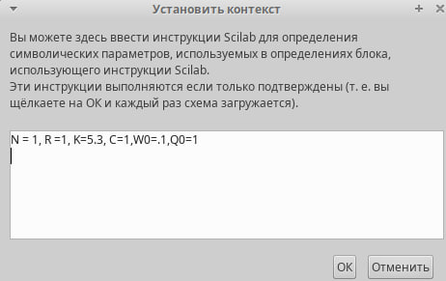

Рис. 1: Установка контекста

Еще зададим параметры моделирования

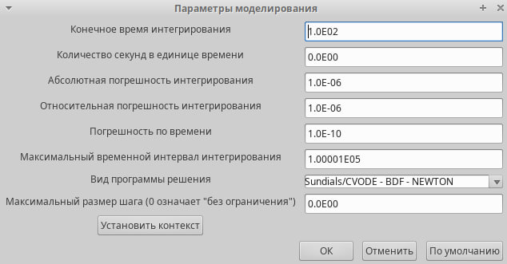

Рис. 2: Параметры моделирования

Установим начальные значения в блоках интегрирования

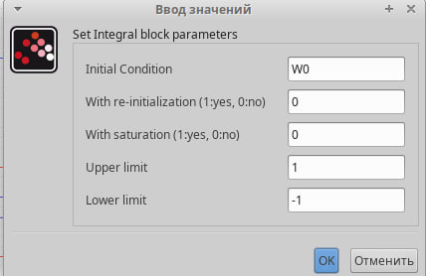

Рис. 3: Блоки интегрирования

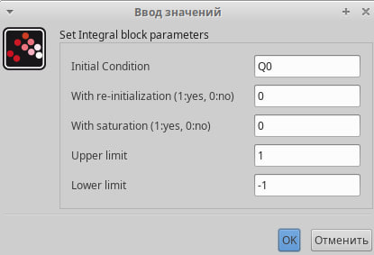

Рис. 4: Блоки интегрирования

Установим параметры задержки

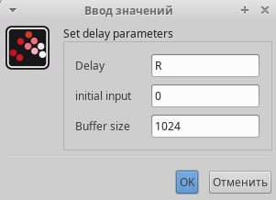

Рис. 5: Параметры задержки

Запись выражения определяющего Q(t) в блок Expression

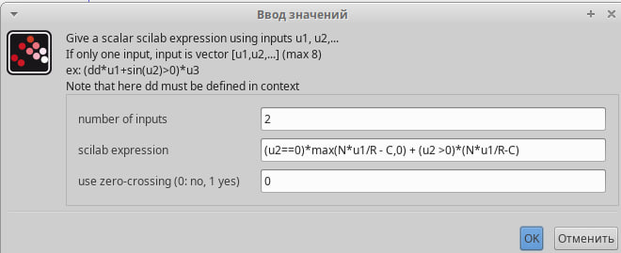

Рис. 6: Выражение в блоке Expression

Установим параметры регистрирующих устройств для оптимального отображения графиков. Еще у блока CSCOPE ставим параметр refresh period =100, чтобы на графики отобразились результаты моделирования в течение 100 секунд модельного времени.

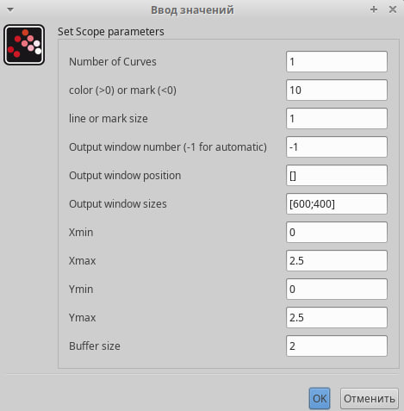

Рис. 7: Параметры CSCOPEXY

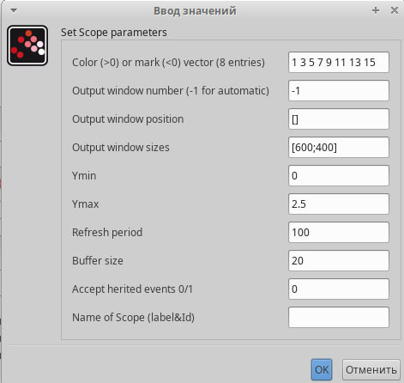

Рис. 8: Параметры CSCOPE

Затем реализуем модель, разместив блоки интегрирования, суммирования, произведения, контсант, и регистрирующие устройства CSCOPE и CSCOPEXY для фазового портрета

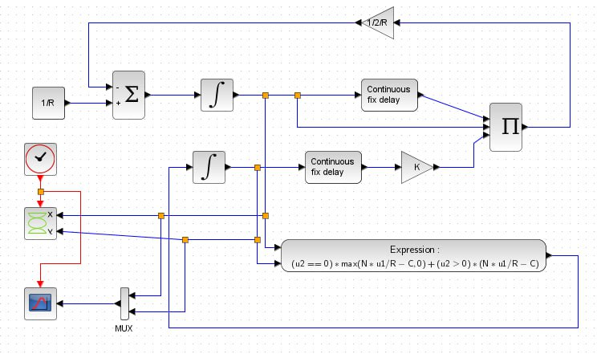

Рис. 9: Модель TCP/AQM в xcos

Получим динамику изменения размера ТСР окна W(t) (зеленая линия) и размера очереди Q(t)(Черная линия), а также фазовый портрет который показывает наличие автоколебаний параметров системы - фазовая траектория осциллирует вокруг своей стацнионарной точки

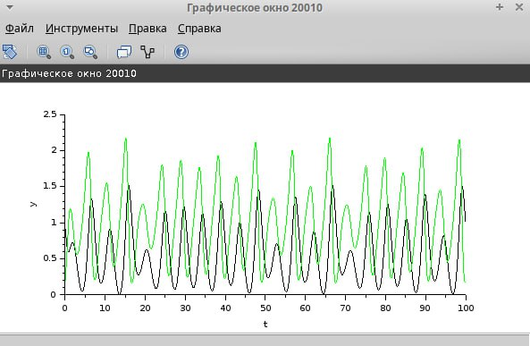

Рис. 10: Динамика изменения размера ТСР окна W(t) (зеленая линия) и размера очереди Q(t)(Черная линия)

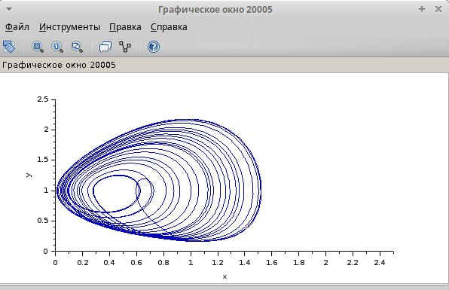

Рис. 11: Фазовый портрет

Уменьшим скорость обработки пакетов С до 0.9, увидим, что автоколебания стали более выраженными

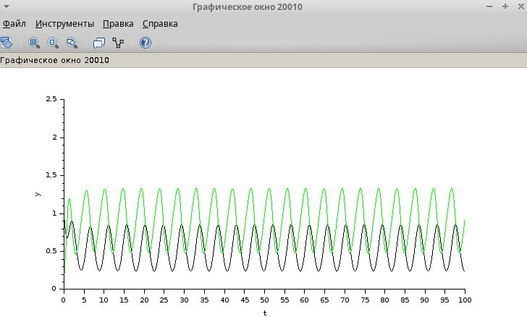

Рис. 12: Динамика изменения размера ТСР окна W(t) и размера очереди Q(t) при С=0.9

Далее мы реализуем нашу модель в OpenModelica. Зададим параметры, начальные значения и СДУ

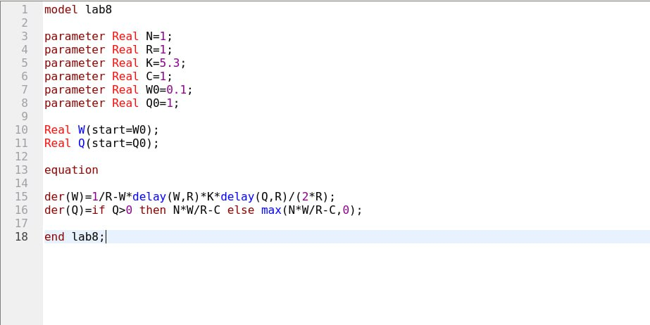

Рис. 13: Модель ТCP/AQM OpenModelica

Затем установим параметры симуляции - 100 единиц модельного времени. В результате получим динамику изменения размера ТСР окна W(t) (красная линия) и размера очереди Q(t)(синяя линия), а также фазовый портрет, показывающий наличие автоколебаний параметров системы - фазовая траектория осциллирует вокруг своей стационарной точки

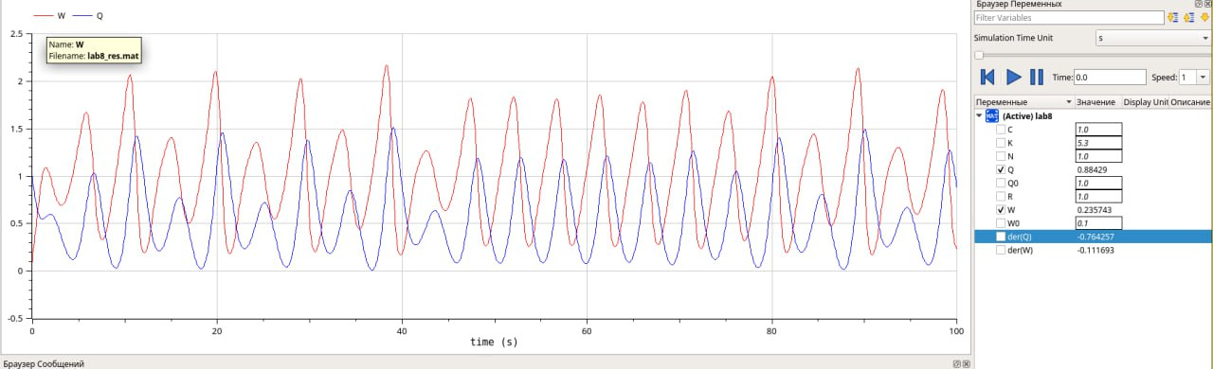

Рис. 14: Динамика изменения размера ТСР окна W(t) (красная линия) и размера очереди Q(t)(синяя линия)

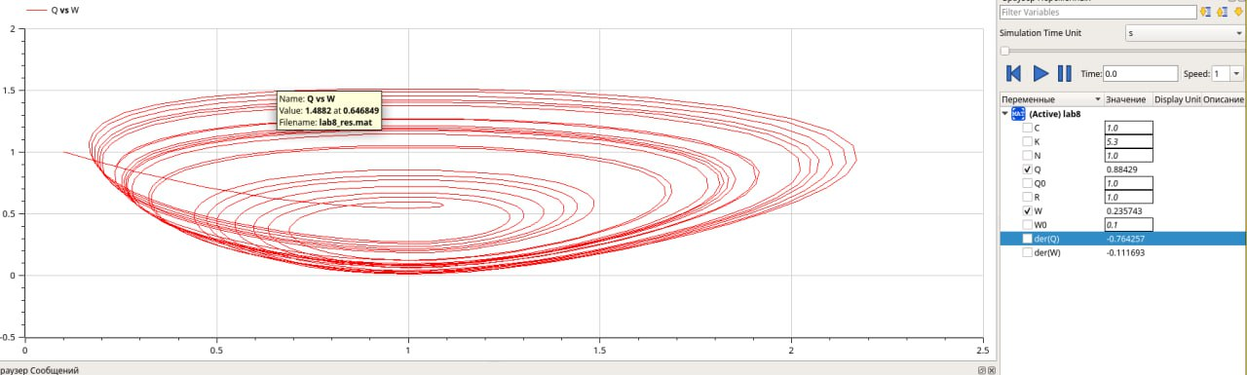

Рис. 15: Фазовый портрет

Изменим скорость обработки пакетов С до 0.9

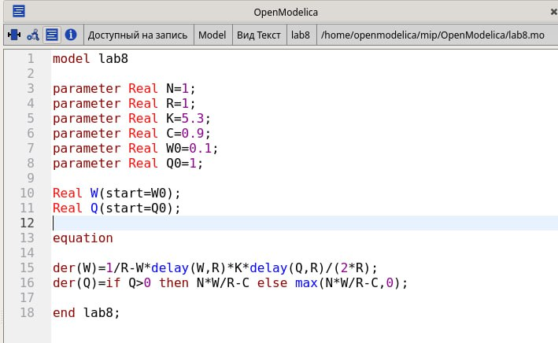

Рис. 16: Модель ТCP/AQM OpenModelica с С=0.9

Увидим как и в xcos, что колебания стали более выраженными

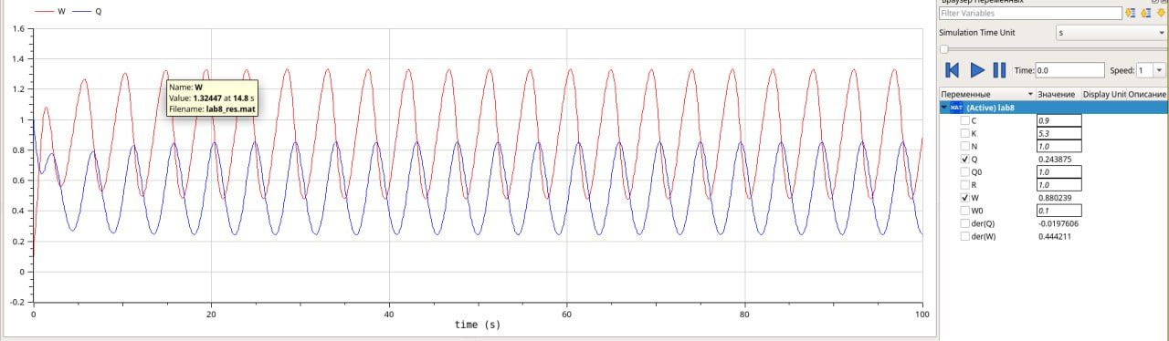

Рис. 17: Динамика изменения размера ТСР окна W(t) и размера очереди Q(t) при С=0.9

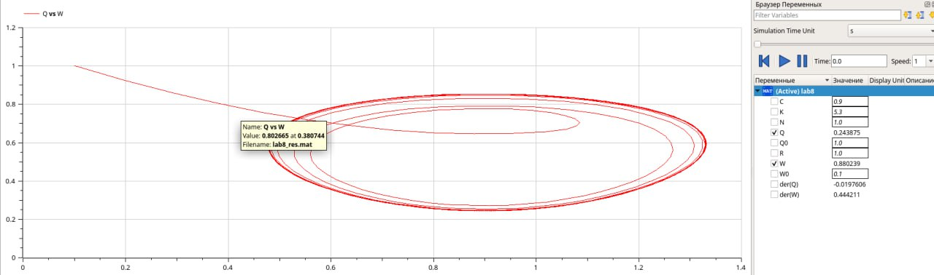

Рис. 18: Фазовый портрет с С=0.9

# 4 Выводы

При выполнении данной лабораторной работы я реализовал модель ТСР/AQM в xcos и OpenModelica